Міністерство освіти і науки України
Харківський національний
університет радіоелектроніки

М Е Т О Д И Ч Н І В К А З І В К И
до лабораторних робіт з дисципліни
«МЕНЕДЖМЕНТ ПРОЕКТІВ»

для студентів усіх форм навчання
спеціальності 7.080403 „Програмне забезпечення автоматизованих систем”

Затверджено
кафедрою ПЗЕОМ
Протокол № ___
від ____________

Харків 2007

Методичні вказівки до лабораторних робіт з дисципліни „Інтелектуальні системи в Internet” для студентів спеціальності 7.080403 „Програмне забезпечення автоматизованих систем” / Упоряд.: О.Г. Ворочок, І.М. Келеберда, В.В.Сокол – Харків: ХНУРЕ, 2007. - ____ с.

Упорядники: О.Г. Ворочок,
І.М. Келеберда,
В.В.Сокол
СОДЕРЖАНИЕ

Введение
1. Знакомство с MS Project
2. Задачи
3. Связывание задач
4. Ресурсы
5. Устранение перегрузок
Приложение А. Форма отчета по лабораторной работе

ВВЕДЕНИЕ

Известное изречение Вернера Карла фон Гейзенберга, лауреата Нобелевской премии по физике, гласит: "Мы имеем дело не с законами природы, а с нашим представлением о них". Так и понятие Project Management в мировой практике трактуется неоднозначно в зависимости от выбранной модели, подхода к структуре знаний, типа и вида проектов и других факторов. Весьма разнообразны переводы самого термина Project Management на русский язык: управление проектом (проектами), проектный менеджмент, менеджмент проекта (проектов), проджект-менеджмент. Неоднозначен и смысл, вкладываемый в понятия "менеджмент проектов" и "управление проектами".
Дело в том, что менеджмент проектов, сложившийся в рыночной экономике, является управленческой культурой и профессиональной деятельностью в условиях рынка и в системах, имеющих социальный характер. В командной экономике, безусловно, проекты выполнялись, проектами управляли; однако менеджмента проектов как культуры и профессиональной деятельности в их современном понимании не было и по определению быть не могло.
Общая цель цикла лабораторных работ состоит в том, чтобы научить студента проектировать и отслеживать выполнения проектов по разработке программного обеспечения.
К общим требованиям по лабораторным работам относятся: знания пользователем основ программирования и баз данных, умения пользоваться стандартными средствами операционной системы MS Windows 98/2000/XP а также приложениями семейства MS Office.
К общим требованиям по оформлению отчета по лабораторным работам следует отнести: оформления письменного отчета по каждой лабораторной работе и представления электронных версий отчета.
Общие требования по обеспечению техники безопасности во время выполнения лабораторных работ состоят в том, что исполнитель не имеет права самостоятельно, без оператора зала ИВЦ, включать или выключать компьютерную технику, устанавливать программное обеспечение, использовать стороннее программное обеспечение, которое не касается выполняемых лабораторных работ. Исполнитель должен придерживаться общих требований электробезопасности, которые касаются работы с вычислительной техникой.
Описание лабораторной установки.
На протяжении всего цикла лабораторных работ используется общая лабораторная установка в виде компьютера со следующим программным обеспечением: MS Windows 98, MS Project 2000 или более новыми версиями этих программных продуктов.
Исполнитель лабораторных работ должен владеть навыками навигации и запуска приложений в операционной системе MS Windows 98.
1 Знакомство с ms project

  - Цель работы

Студент должен получить навыки самостоятельного запуска приложения MS Project и навигации внутри приложения. Должны быть рассмотрены основные элементы меню и интерфейса.

1.2 Указания к самостоятельной работе

Для подготовки к лабораторной работе следует выучить материал лекций №№1-4.

1.3 Порядок выполнения лабораторной работы и методические указания о ее выполнении

Microsoft Project – это пакет, который помогает пользователю в разработке, осуществлении управлении планами проектов. Проект можно определить как группу связанных задач, которые должны быть завершены в определенной последовательности и с набором предопределенных ресурсов.
Управление проектами может быть очень сложным, поэтому Microsoft Project помогает пользователю в разработке проекта и обеспечении эффективного взаимодействия задач и ресурсов.
Даже если вы до этого не были вовлечены в разработку проектов, вы сможете собрать воедино и управлять проектом небольшого размера по окончании этого курса.

1.3.1 Использование панели инструментов

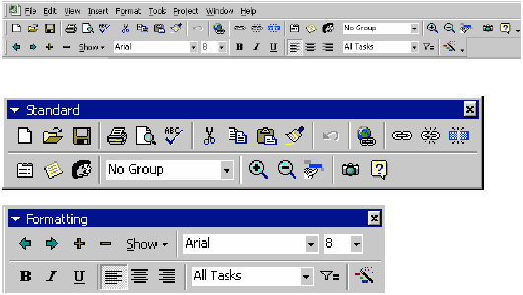

В MS Project существует более десятка различных панелей. Время от времени необходимо пользоваться всеми ими. Например, Стандартная панель:
 | Link Tasks (Связать задачи) – Задачи – основа вашего проекта, поэтому правильной мыслью является позволить вам связывать задачи, чтобы гарантировать связь между каждой задачей.
 | Unlink Tasks (Разъединить задачи) – Иногда вам может понадобится разорвать связь между конкретными задачами.
 | Split Tasks (Разделить задачи) – Иногда необходимо будет разделить задачи, чтобы выделять менее 100% рабочего времени на одну задачу или чтобы получить перерыв в задаче, если нет нужды в выполнении работы.
 | Task Info (Информация о задаче) – Когда вы входите в задачу, вы должны ввести информацию о ней. Эта кнопка – один из путей добраться до информации по выбранной задаче.
 | Task Notes (Замечания по задаче) – Замечания по задаче близки к секции Информации о задаче, но позволяют вам писать неформальные замечания и присоединять файлы картинок. Эта кнопка перебрасывает вас в раздел Замечания по конкретной задаче.
 | Assign Resources (Назначить ресурсы) – Кто-то или что-то (часть оборудования, например) должен выполнить задачу. Такие исполнители называются ресурсами. Эта кнопка перебрасывает вас к окну ресурсов по конкретной задаче.
 | Group by (Группировать по) – Эта кнопка позволяет вам группировать задачи определенным образом, то есть группировка по длительности покажет все однодневные задачи, затем двухдневные и т.д.
 | Zoom in (Приближение) – Как подсказывает название, вы можете использовать эту кнопку, чтобы увидеть больше деталей в окне.
 | Zoom out (Отдаление) – Используйте эту кнопку, чтобы видеть меньшее по размеру окно, если вы уже использовали приближение.
 | Go to selected task (Перейти к выбранной задаче) – Когда вы выбрали задачу, эта кнопка покажет вам все детали по задаче, которую вы выбрали.
 | Copy picture (Скопировать картинку) – Эта кнопка позволяет вам сохранить копию экрана в GIF файле, чтобы использовать в других приложениях.
 | Office Assistant (Помощник) – Помощник – это интерактивный ассистент, который предоставит вам корректную информацию в ответ на набранный вопрос. Так как Project 2000 является частью пакета MS Office, он будет использовать помощника по умолчанию, которого вы установили в Word или Excel.

Панель форматирования:
 | Promote and demote task (Поднять задачу на один уровень и опустить на один уровень) – Когда вы работаете с общими задачами и подзадачами, используйте эти кнопки.
 | Show or hide subtasks (Показать и спрятать подзадачи) – Используйте эти кнопки, чтобы уменьшить и увеличить уровень детализации в виде задач. Эти кнопки ведут себя аналогично кнопкам в Windows Explorer.
 | Show all subtasks (Показать все подзадачи) - Эта кнопка делает именно то, о чем говорит ее название.
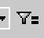 | Autofilter (Автофильтр) – Кнопка Автофильтр ведет себя аналогично кнопке Автофильтр в Microsoft Excel.
 | Filter (Фильтр) – Списки различных фильтров, которые доступны вам в project view (виде проекта), в котором вы работаете. Некоторые фильтры доступны только при определенных обстоятельствах.
 | Gantt Chart Wizard (Мастер диаграммы Гантта) – Этот мастер позволяет вам задать форматирование диаграммы Гантта таким образом, чтобы она появилась в том виде, в котором вы хотели.
 | Оставшиеся кнопки форматирования. Остальные кнопки на панели форматирования идентичны тем, которые есть в MS Word. Они позволяют форматировать текст.

1.3.2 Использование различных видов

Для вашего проекта доступно множество различных видов. Вид, который вы выберите, зависит от того, чего вы пытаетесь достичь. Когда вы в первый раз запускаете Project, вы будете работать с видом Gantt Chart (Диаграмма Ганта).
Вертикальная панель с кнопками на ней в левой части экрана называется View Bar. Обратите внимание, что кнопка вида Gantt Chart уже нажата, чтобы показать, что это текущее окно.
Вы можете поменять вид на другой, нажимая мышкой на виде на View Bar или через пункт меню View. Вы обратите внимание, что доступны также More Views (дополнительные виды). Несмотря на то, что сейчас они могут не много значить, их назначение позже станет ясным.
Чтобы перейти к виду Календарь, нажмите Calendar на View Bar ИЛИ выберите пункт меню View и выберите Calendar. Вид Calendar позволяет увидеть задачи проекта отображенные в календаре. Вы можете распечатать этот вид, чтобы объяснить взаимосвязь задач персоналу.

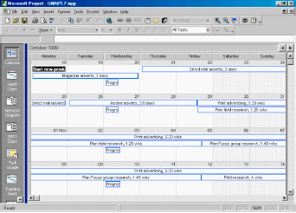
Рисунок 1.1 – Вид календаря

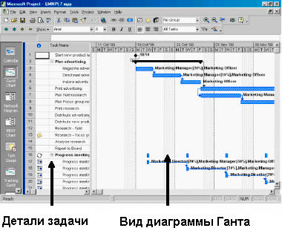
Рисунок 1.2 – Вид диаграмма Ганта

Чтобы открыть вид диаграммы Ганта (Gantt Chart), нажмите Gantt Chart на View Bar ИЛИ выберите View > Gantt Chart.
Этот вид разделен на две части, известных как панели. Левая панель содержит информацию о задаче и отображает информацию в формате таблицы. Правая панель показывает задачи как полоски Гантта на диаграмме с учетом выбранного вами временного масштаба. Граница между панелями подвижна. Зажмите левую кнопку мыши и тяните, чтобы изменить границу между панелями.

1.3.3 Информация о проекте
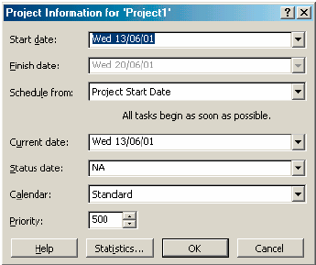
Рисунок 1.3 – Окно информации о проекте
Чтобы создать новый проект Выберите File > New. Открывшееся диалоговое окно Project Information просит вас предоставить информацию в следующем порядке:
- Start Date – Установка только начальной даты позволяет Project распланировать наперед и вычислить дату окончания, после того как введена вся информация по задаче.
- End Date – Установка только даты окончания позволяет Project распланировать назад и вычислить дату начала, после того как введена вся информация по задаче.
- Schedule From – Устанавливается автоматически, когда вы вводите выбор Start Date или End Date.
- Current Date – Установите текущую дату в этом поле, чтобы Project мог отслеживать, когда должен начаться ваш проект. В дальнейшем текущая дата будет использоваться в проекте, чтобы отследить, как сильно задачи опережают график или запаздывают.
- Status Date – Изменять Status Date стоит лишь в том случае, когда вы будете использовать расчет заработанной стоимости. Если вы не будете, а в большинстве случаев так и будет, оставьте значение N/A и система установит ту дату, которую вы выбрали в поле current date.
- Calendar – Если вы уже настроили календарь (или различные календари) для своей компании, то можете выбрать календарь, на котором будет базироваться ваш проект. Если на данный момент у вас нет календаря, то вы сможете создать его позже.
- Priority (Приоритет) - Это относительный приоритет вашего проекта по сравнению с другими, если вы объединяете более чем один проект в ваш план. Приоритет используется позже в фазе планирования, когда вы выполняете ‘resource leveling’ (выравнивание ресурсов).

1.4 Содержание отчета

В электронном виде отчет должен содержать следующие разделы:
- копию экрана создания нового проекта;
- копию экрана с видом Календарь;
- копию экрана с видом диаграмма Ганта.

1.5 Контрольные вопросы и задания

- Для чего предназначен MS Project?
- Что такое проект?
- Какие поля необходимо ввести при создании нового проекта?
- Какие кнопки доступны на панели Стандартная?
- Назовите назначение кнопок с панели форматирования.

2 ЗАДАЧИ

  - Цель работы

Студент должен получить навыки самостоятельного введения, редактирования и удаления задач. Рассмотреть свойства задач.

2.2 Указания к самостоятельной работе

Для подготовки к лабораторной работе следует выучить материал лекций №№5-10.

2.3 Порядок выполнения лабораторной работы и методические указания о ее выполнении

Задачи – это основа Project. Каждый проект должен быть разделен на отдельные задачи. Затем каждой задаче задается ожидаемая длительность и ресурсы, назначенные для ее выполнения.

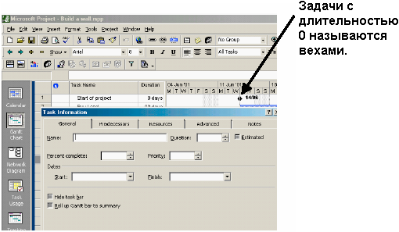
Рисунок 2.1 – Пример введения задачи

2.3.1 Введение задач

Существует 4 различных способа открыть окно Task Information (Информация о задаче):
- Наведите курсор мышки на левую панель Gantt chart к первой строчке под словом Task (Задача) и сделайте двойной щелчок мышкой
- ИЛИ нажмите кнопку Task Information
- ИЛИ зайдите в пункт меню Project и выберите Task Information
- ИЛИ нажмите комбинацию клавиш Shift + F2
При введении задачи открывается окно Информация о задаче (Task Information) со следующими закладками:
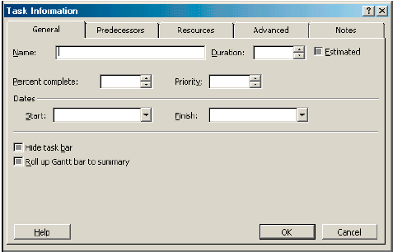
Рисунок 2.2 – Окно введения задачи

- Name – Используйте глаголы и существительные для создания названия своей задачи, чтобы было понятно, в чем суть этой задачи, например, «Наклеить обои», «Напечатать брошюру».
- Duration – Длительность задачи.
- Percent complete – Это поле используется, когда проект уже выполняется, иначе его значение 0%.
- Priority – Введите число от 0 до 1000, где 1000 - Highest Priority (Максимальный приоритет). Ваш выбор будет влиять на способность Project перераспределять ресурсы и изменять порядок выполнения задач с учетом доступных ресурсов, которая называется Leveling (Выравнивание). Когда выполняется Resource Leveling (Выравнивание ресурсов), Project может откладывать задачи. В первую очередь будут отложены задачи с наименьшим приоритетом.
- Start and Finish Dates – Вы можете ввести даты начала и окончания, но лучше оставить их пустыми до того, как вы связали свои задачи. Тогда Project сможет вычислить даты по каждой задаче, начиная с дня начала проекта или даты окончания, в зависимости от установок, сделанных в окне Project Information.
Щелкните на поле Duration, и вы сможете использовать стрелки для увеличения или уменьшения значений. Единицей по умолчанию является D (дни), но можно выбрать любую другую из нижеперечисленных:
- M – минуты;
- Hr – часы;
- D – дни;
- Wk – недели;
- Mon – месяцы.
Истекшее время – время, необходимое для выполнения задачи, включая нерабочее время. Префикс E с любой из мер времени показывает истекшее время Edays, Emon и т.д.
Суффикс ? с любой из мер времени показывает оценочное время ed?, d?, т.е. время, которое предположительно займет выполнение задачи.

2.3.2 Оценка длительности задачи

Длительность – время, которое необходимо, чтобы сделать работу с заданным количеством ресурсов, т.е. покраска стены отнимет 2 дня у 1 человека и 1 день у 2. Чтобы оценить длительность неизвестной задачи используйте следующую формулу:

E = (O + P + (4 * M)) / 6,
где Е – это оценочное время
О – оптимистичная оценка времени
Р – пессимистичная оценка времени
М – ваша оценка наиболее вероятного времени.

2.3.3 Вехи (Milestones) и Фазы (Phases)

Фаза в проекте – это логический элемент, представляющий группу связанных задач. В нашем примере Фаза 1 – Заложить фундамент. Эта фаза включает множество связанных задач: Изучение места под строительство, Разработка плана дома, Рытье котлована и т.д.
Вехи помогают отслеживать процесс выполнения проекта в целом. В нашем примере первой вехой будет Фундамент заложен. Несмотря на то, что это не задача сама по себе, тем не менее нам надо отслеживать сроки выполнения по отношению к срокам окончания, за счет установки вех.
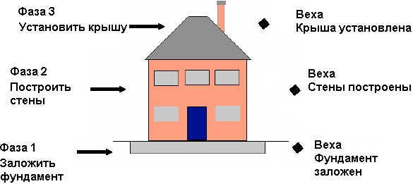
Рисунок 2.3 – Пример применения вех и фаз

Чтобы установить веху в поле длительность напишите значение 0 (ноль). Обратите внимание, что на Gantt chart появится следующий символ, показывающий наличие вехи:


2.3.4 Повторяющиеся задачи

Повторяющаяся задача – это задача, которая выполняется через равные промежутки времени.
Для того, чтобы ввести повторяющуюся задачу выберите Insert > Recurring Task. Диалоговое окно Recurring Task Information (Информация о повторяющейся задаче) позволяет установить шаблон повторения, используя соответствующие кнопки, задать название задачи и длительность. Также можно выбрать использование альтернативного календаря ресурсов.
Чтобы изменить шаблон повторения сделайте двойной щелчок на значке повторяющейся задачи, чтобы открыть шаблон повторения и изменяйте его.

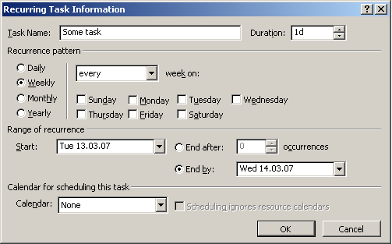
Рисунок 2.4 – Окно ввода повторяющейся задачи

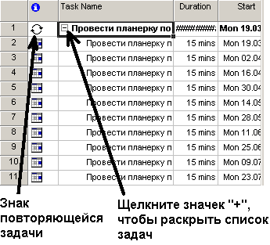
Рисунок 2.5 – Пример повторяющейся задачи

2.3.5 Изменение приоритета задачи

Существует 1001 уровень приоритета, заданный в виде чисел в интервале 0 - 1000. Или же можно использовать следующие фразы для задания уровней приоритета, которые будут интерпретированы как числа:
Cannot be leveled – задачи не будут изменятся при выполнении выравнивания ни в коем случае (числовое значение 1000).
Lowest – задачи будут изменены при выполнении выравнивания в первую очередь (числовое значение 0 – 100).
Very Low - числовое значение 101 – 200.
Lower - числовое значение 201 – 300.
Low - числовое значение 301 – 400.
Medium - числовое значение 401 – 500.
High - числовое значение 501 – 600.
Higher - числовое значение 601 – 700.
Very High - числовое значение 701 – 800.
Highest - числовое значение 801 – 999.

Чтобы вставить новую задачу в последовательность:
- выберите, в какое место последовательности вы бы хотели поместить новую задачу, и сделайте одинарный щелчок на задаче, которая должна оказаться ниже новой задачи.
- войдите в пункт меню insert и выберите new task или нажмите кнопку ins клавиатуры.
- так вы открыли новое окно task information, где можете вводить всю информацию.

Чтобы удалить задачу:
Как выбрать одну задачу
- наведите мышку на номер id задачи в панели задач.
- щелкните, чтобы выбрать всю информацию по задаче.
Как выбрать группу задач, расположенных рядом
- наведите мышку на номер id задачи в панели задач.
- зажмите левую кнопку мыши и выделите задачи, расположенные рядом или зажмите клавишу shift и используйте клавиши вверх и вниз.
Как выбрать группу задач, расположенных в произвольном месте
- зажмите кнопку мыши и выделите задачи, которые нужны
- зажмите клавишу ctrl и снимите пометку с задач, которые не нужны.
Как удалить выбранные задачи
- когда задачи выбраны, нажмите клавишу delete или в пункте меню edit выберите delete.
Как отменить удаление
- нажмите комбинацию ctrl + z или нажмите кнопку undo:

Чтобы передвинуть задачу перетаскиванием:
- выберите задачу, наведя мышкой на номер id задачи в панели задач и щелкнув один раз.
- зажмите кнопку мыши на выбранной задаче и тяните ее в новое местоположение.
- убедитесь, что появилась полоса переноса. она показывает, куда именно будет помещена задача после того, как кнопка мыши отпущена.
Вы также можете переместить задачу, используя стандартные средства ”Cut” («Вырезать») и Paste («Вставить»).

2.4 Содержание отчета

В электронном виде отчет должен содержать следующие разделы:
- экранная копия окна ввода новой задачи;
- экранная копия изменения длительности задачи;
- экранная копия изменения приоритета задачи;
- экранная копия перемещения задачи.

2.5 Контрольные вопросы и задания

- Что такое задача?
- Какие поля вводятся, для характеристики задачи?
- Как рассчитывается длительность?
- Что такое веха? Как она вводится?
- Что такое фаза? Как вводится фаза?
- Что такое повторяющаяся задача? Какие отличия у повторяющейся задачи по отношению к обычной?
- Для чего используется приоритет?

3 СВЯЗЫВАНИЕ ЗАДАЧ

3.1 Цель работы

Студент должен получить практические навыки связывания задач, формирования задач в логические цепочки.

3.2 Указания к самостоятельной работе

Для подготовки к лабораторной работе следует выучить материал лекций №№11-14.

3.3 Порядок выполнения лабораторной работы и методические указания о ее выполнении

3.3.1 Логические последовательности

Любая задача, которая будет решаться при помощи Project, должна быть представлена в виде логической последовательности действий. Например, чтобы запустить рыбку в аквариум, необходимо сначала приобрести аквариум и рыбку (рис. 3.1).
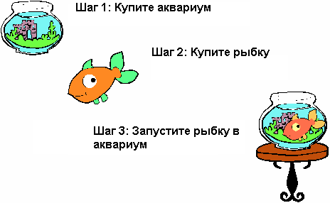
Рисунок 3.1 – Пример логической последовательности

Если задача 10 может выполняться только по окончании задачи 1, то задача 1 является предшественником задачи 10 (см. рис. 3.2).
Чтобы открыть окно предков нажмите на закладке Predecessor (Предок) в свойствах задачи.
Чтобы ввести предка
- щелкните в поле id.
- введите номер id задачи, которая должна быть выполнена до выполнения текущей задачи, например, для задачи 10 – это задача 2.
- нажмите галочку.
- сразу же появится имя задачи-предка.
- обратите внимание, что связью по умолчанию является finish to start (fs) (закончить, чтобы начать).
- вы сможете прочитать больше о типах связей чуть позже.

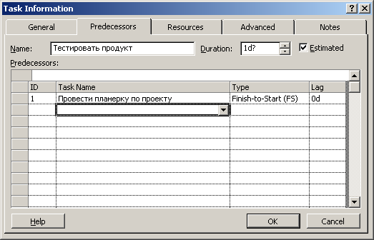
Рисунок 3.2 – Окно введения предков

Обратите внимание, что у задачи может быть более одного предка.

3.3.2 Ресурсы задачи

Каждая работа должна быть выполнена кем-то или чем-то, т.е. для любой работы нужны ресурсы. Прежде чем назначать ресурсы работам, необходимо их ввести. Ресурсы вводятся на закладке Resources в окне Task Information.
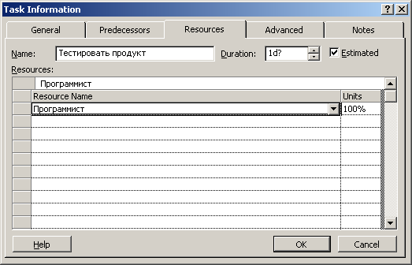
Рисунок 3.3 – Пример введения ресурсов

Чтобы ввести назначить ресурсы задаче:
- щелкните на поле Resource Name и выберите ресурс из выпадающего списка;

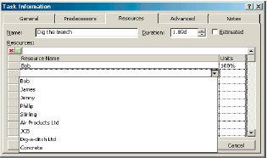

- нажмите ОК.

3.3.3 Расширенные опции задачи

Окно расширенных опций задач используется для введения ограничений. По возможности, старайтесь не пользоваться ими, так как они значительно сужают возможности Project по перепланированию.
Ограничения используются в ситуациях, когда задача должна быть выполнена к определенному сроку, так как она зависит от внешних факторов, на которые вы не можете повлиять.
Существует 8 типов обязательств, 6 из которых работают с окном даты. Используйте два верхних значения ALAP (как можно позднее) и ASAP (как можно быстрее), чтобы дать Project максимальную гибкость в подстройке проекта.

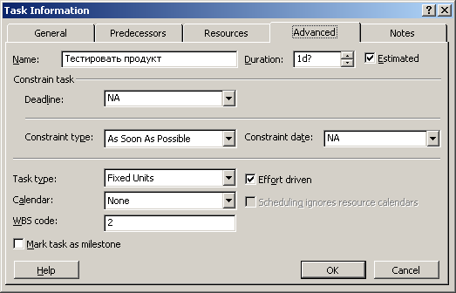
Рисунок 3.4 – Окно расширенных опций

3.3.3.1 Типы задач

Убедитесь, что вы хорошо разбираетесь в ограничениях и типах задач, прежде чем использовать их. Иначе, вы рискуете получить неверный результат.
Project использует формулу Длительность = Работа / Ресурсы. По умолчанию Project использует Fixed Units (Resources) (Фиксированные Единицы (Ресурсы), и в большинстве случаев так и стоит делать, но вы можете выбирать из следующих пунктов:
- Fixed Units (Фиксированные единицы) – в этом случае изменение Работы будет изменять Длительность задачи.
- Fixed Work (Фиксированная работа)– в этом случае изменение Длительности будет изменять число единиц (людей и машин), которые требуются для выполнения работы.
- Fixed Duration (Фиксированная длительность) – изменение Единиц будет приводить к изменению Работы таким образом, что некоторых ресурсов будет не хватать или иметься в наличии с избытком.

3.3.3.2 Типы ограничений

- ASAP (As Soon As Possible) (Как можно скорее) – Дает возможность задачам закончится раньше или позже. Наиболее гибкая настройка. Используйте ее везде, где возможно;
- ALAP (As Late As Possible) (Как можно позже) – Позволяет задачам закончится раньше или позже. Задача начинается как можно позже, но, не тормозя выполнение проекта в целом;
- FNET (Finish No Earlier Than) (Закончить не раньше чем) – Позволяет задачам заканчиваться позже. Относится к задачам, которые могли бы закончиться раньше, но не должны. Например, высыхание краски;
- SNET (Start No Earlier Than) (Начать не раньше чем) – Позволяет задачам заканчиваться позже. Касается задач, которые не могут начаться ранее конкретной даты;
- FNLT (Finish No Later Than) (Закончить не позже чем) - Позволяет задачам заканчиваться раньше. Достаточно серьезно ограничивает возможности Project в перепланировке;
- SNLT (Start No Later Than) (Начать не позже чем) – Позволяет задачам заканчиваться раньше. Достаточно серьезно ограничивает возможности Project в перепланировке;
- MFO (Must Finish On) (Должен закончится к) – Не может быть передвинут. Достаточно серьезно ограничивает возможности Project в перепланировке;
- MSO (Must Start On) (Должен начаться к) – Не может быть передвинут. Достаточно серьезно ограничивает возможности Project в перепланировке.

3.3.4 Как создать план задач

Существует два подхода к разработке плана:
- нисходящий – ввести основные задачи, которые будут позже разбиты на подзадачи;
- восходящий – ввести все задачи, часть которых будет объединена в более общие задачи.
Чтобы создать обобщающую задачу необходимо выделить задачи, которые будут входить в обобщающую задачу, и сделать их подзадачами

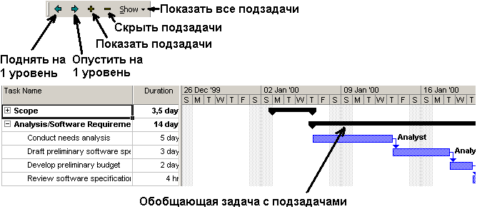

Чтобы создать подзадачу:
- выберите задачу непосредственно под задачей, которая должна стать обобщающей задачей;
- щелкните на кнопку Indent (Опустить на один уровень);
- обратите внимание, что обобщающая задача отображается как черная полоса на Gantt chart.
Чтобы свернуть подзадачи пользуйтесь кнопкой Collapse:

3.3.5 Связи между задачами

Существует 4 типа связей между задачами:
- Finish to Start (FS);
- Start to Start (SS);
- Finish to Finish (FF);
- Start to Finish (SF).
Связанные задачи отображаются на Gantt chart при помощи стрелочки, которая показывает шаблон связи.
Если задача не связана ни с одной другой, то есть шанс потерять ее из виду. Такие связи называются висящими задачами.

3.3.5.1 Finish to Start (Закончить, чтобы начать)

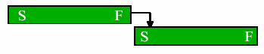

При таком отношении вторая задача не может начаться, пока не закончится первая.
Чтобы создать такое отношение:
- откройте окно Task Information;
- щелкните на закладке Predecessors;
- установите предков;
- отношение выберите тип отношения FS.

3.3.5.2 Start to Start (Одновременное начало)
S F
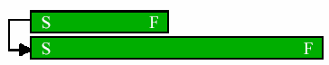S F

При таком отношении вторая задача не может начаться, пока не началась первая.

3.3.5.3 Finish to Finish (Одновременное окончание)

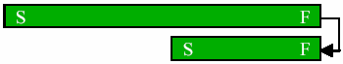

При таком отношении вторая задача не может закончиться, пока не закончилась первая.

3.3.5.4 Start to Finish (Начать, чтобы закончить)

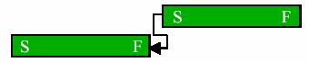

При таком отношении вторая задача не может закончиться, пока не закончилась первая.
Это отношение используется крайне редко. Убедитесь, что вы правильно выделили первую и вторую задачи.

3.3.6 Установка и удаление множества связей

Для установки:
- выберите все задачи, щелкнув на кнопку Select All вверху столбца ID;
- щелкните на кнопке Link из панели инструментов;



- теперь все задачи связаны, причем стрелки показывают тип установленных связей;
- порядок выбора задач влияет на установку предков и последователей.

Для удаления:
- Выберите задачи, связь между которыми вы хотите удалить.
- Щелкните кнопку Unlink:



Чтобы разделить задачи:
- выберите задачу, которую хотите разделить.
- щелкните кнопку Split:



- щелкните на точке полосы в Gantt chart, в которой вы бы хотели разорвать задачу и тяните остаток задачи до места, с которого должно продолжиться выполнение.
- при разрыве задачи прекращается использование ресурсов, выделенных для нее.
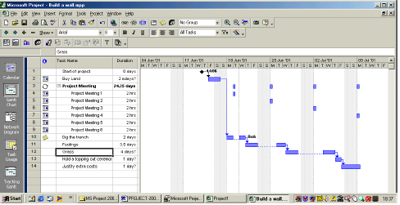

3.3.7 Задержка и опережение

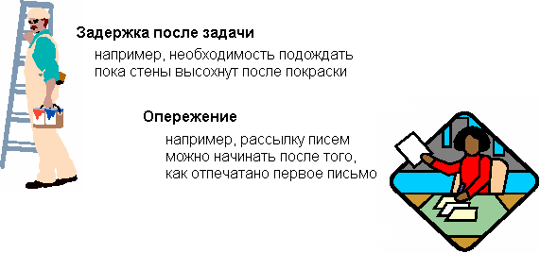
Рисунок 3.5 – Пример задержки и опережения

Несмотря на то, что у задачи есть время, которое необходимо на ее выполнение, она может задерживаться или опережать другие задачи, из-за требований задержки или опережения. Например:
- задержка – дайте время для высыхания краски послед окраски стен;
- опережение – начинайте рассылку писем, как только первые экземпляры будут напечатаны.
Чтобы ввести опережение:
- откройте окно Task Information;
- щелкните на закладке Predecessors;
- в поле Lag введите «-» (Обратите внимание: таким образом, Project опознает опережение, поскольку оно является противоположным задержке);
- затем введите значение времени в минутах, часах, днях, неделях, месяцах или проценте времени, который требовался предыдущей задаче.
Чтобы ввести задержку:
- откройте окно Task Information;
- щелкните на закладке Predecessors;
- в поле Lag введите «+»;
- затем введите значение времени в минутах, часах, днях, неделях, месяцах или проценте времени, который требовался предыдущей задаче.

3.4 Содержание отчета

В электронном виде отчет должен содержать следующие разделы:
- экранная копия окна ввода предка;
- экранная копия окна назначения ресурса;
- экранная копия окна ввода принуждения;
- экранная копия созданной обобщающей задачи.

3.5 Контрольные вопросы и задания

- Что такое предок?
- Что такое ограничения? Какие виды ограничений вы знаете?
- Как и для чего вводятся ресурсы?
- Какие существуют типы задач?
- Какие подходы к созданию задач вы можете предложить?
- Как создается обобщающая задача?
- Какие существуют виды связей между задачами?

4 РЕСУРСЫ

4.1 Цель работы

Студент должен получить практические навыки ввода ресурсов и назначения ресурсов задачам.

4.2 Указания к самостоятельной работе

Для подготовки к лабораторной работе следует выучить материал лекций №№15-19.

4.3 Порядок выполнения лабораторной работы и методические указания о ее выполнении

4.3.1 Ввод ресурсов

После создания логической последовательности можно преступать к определению ресурсов, которые будут выполнять задачи. Сначала необходимо ввести ресурсы в проект, и только после этого их можно использовать.
Ресурсами могут быть люди, оборудование или внешние контрагенты.
Чтобы просмотреть или ввести ресурсы нажмите на кнопку Resource Sheet на панели View или Главное меню> View > Resource Sheet (см. рис. 4.1).

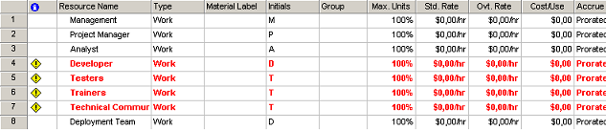
Рисунок 4.1 – Окно ресурсов

Вид Resource Sheet включает следующие поля:
- Resource Name(имя ресурса) - вы можете назначить любое значимое имя вашему ресурсу. Обычно это названия, не требующие разъяснений, например “Shift A Workers”(“Смена рабочих”);
- Type(тип) - Люди или Материалы;
- Materiel Label – введите единицы измерения для материального типа ресурса, например тонны, ящики, футы и др.
- Initials – Project будет назначать инициалы которые будут основываться на том типе, который вы задали. Вы можете определить собственные инициалы.
- Group – используются для того чтобы различать группы ресурсов таких как Внутренний и Внешний персонал или например Управление и Производство.
- Max. Units – Это поле используется для того чтобы назначать количество времени, которое может затратить ресурс. По умолчанию, все ресурсы могут быть использованы на 100% своего времени, хотя вы определили по-другому. Следовательно, если ресурсы (например, 1 человек) может затрачивать только половину своего времени в проекте, то они должны назначаться как 50% Max Units. С другой стороны если у вас 20 человек работают полное время то Max Units возрастает до 2000%. Вы можете установить max units в десятичной форме, но это имеет смысл делать лишь тогда, когда большинство ресурсов работает менее чем на 100%(т. Е. 100%=1, 21%=0.21, 2000%=20). Чтобы изменить процентную форму на десятичную кликните на Tools -> Options -> Schedule и поменяйте “Show assignment units” на “Decimal”.
- Std. Rate(Standard Rates) – необходимо для того чтобы назначать выплату ресурсам, основанные на завершенной работе. Лучший способ назначить Standard Rates – это ввести годовое жалование или плату за день или в час, включая сверхурочное время. В случае материальных ресурсов, в это поле следует вводить стоимость приобретаемых материалов.
- Ovt. Rate(Overtime Rates) – используется для того чтобы назначать плату за сверхурочное время ресурсу – в противном случае оно не используется.
- Cost/Use – это поле используется для ввода платы за использование ресурса. Обратите внимание, что плата взимается за сам факт использования ресурса (несмотря на то, сколько он будет использоваться).
- Accrue At – это поле определяет, как в проекте выплачивается стоимость. Вы можете выбрать Start (полная выплата в момент начала использования), End (по окончании использования ресурса) или Pro-rated(пропорционально).
- Base Calendar – все ресурсы должны быть распределены в рабочем календаре. По умолчанию используется календарь Standard.
- Code – вы можете использовать любой код. В основном они используются учетным отделом кодового распределения, также вы можете фильтровать разные коды ресурсов.
В зависимости от того, какие ресурсы были введены, единица измерения будут разниться (рис. 4.2).


Рисунок 4.2 – Единицы измерения ресурсов

Каждому человеческому ресурсу можно задать календарь. Если необходимо задать один и тот же календарь множеству ресурсов, необходимо пользоваться функцией Fill Down (см. рис. 4.3).

Назначение календаря группе ресурсов
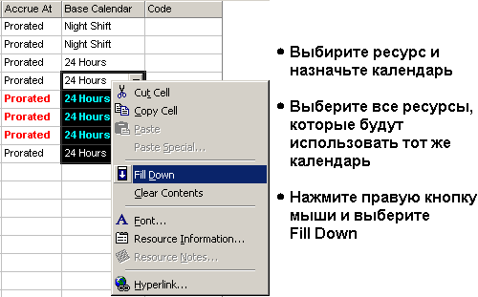
Рисунок 4.3 – Назначение календаря множеству ресурсов

4.3.2 Назначение ресурсов

Назначать ресурсы задачам можно лишь только после того, как вся информация по ресурсам введена.

4.3.2.1 Назначение ресурсов через Task Information

- Убедитесь, что вы работаете в Gantt Chart View.
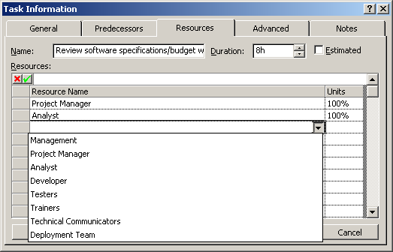

- Двойное нажатие на задаче открывает окно Task Information .
- Нажмите на закладке Resources .
- В таблице Resources выберете поле Resources Name.
- Нажмите на выпадающем меню и выберете ресурс из списка.
- Выберете следующее поле Units и определите количество ресурса, который назначается задаче. Помните, что это количество не может превышать Max. Units.
- Вы должны выбрать для задания, например, 3 человека. Это может быть показано как 300%, если вы используете проценты, и 3, если пользуетесь десятичной формой.
- Замечание: не забывайте в задании делать указания для случаев, когда ресурсы работают неполное время, путем установки величин доли, т. е. 50% или 0.5 для половины рабочего времени.

4.3.2.2 Назначение ресурсов с использованием кнопки Assign Resources

- Нажмите на задание, которому нужно назначить ресурс.
- Нажмите на кнопку Assign Resources

- Как показано здесь, открывается окно Assign Resources:
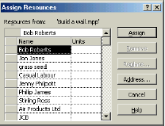
- Нажмите на поле Units следующее за ресурсом, который вы используете.
- Занесите количество ресурса, учитывая связь этой величины с Max. Units в Resource Sheet.
- Вы можете применять более чем один ресурс к заданию, нажимая в поле Units следующий ресурс и изменяя необходимые величины.
Если вы будете работать над вашим проектом совместно, то можно использовать Outlook для связи с другими членами команды. Для того чтобы по очереди посылать задания другим людям необходимо, чтобы был настроен Workgroup Messaging. В добавок каждый ресурс должен быть указан в PAB или GAL.
Чтобы выделить ресурс из вашей Address Book:
- В окне Resource Assignment нажать кнопку Address.
- Выбрать имя из PAB или GAL.
- Нажать Add.
- Нажать Ok.

4.3.3 Назначение Resource Calendar

Ресурсы пользуются календарем, установленным по умолчанию. Тем не менее, вы можете устанавливать индивидуальный календарь для каждого ресурса (см. рис. 4.4).

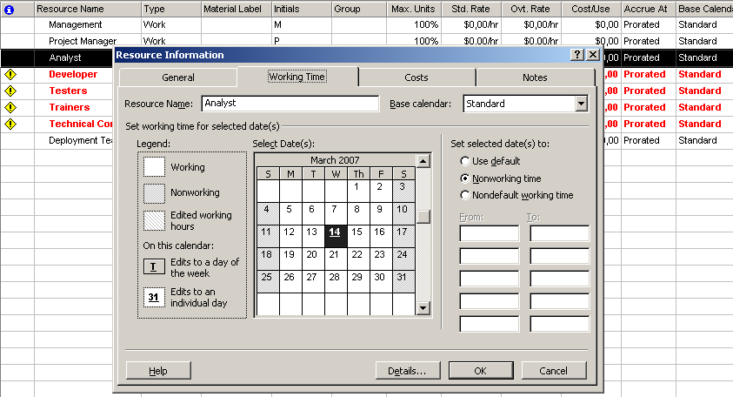
Рисунок 4.4 – Назначение персонального календаря

Добавление выходных в главном календаре:
- Перейдите в Resource Sheet View.
- Двойной нажатие мышкой открывает окно Resource Information.
- В закладке General можно определить будут ли ресурсы доступны на протяжении всего времени или только в какой-то интервал. Окно выглядит так:
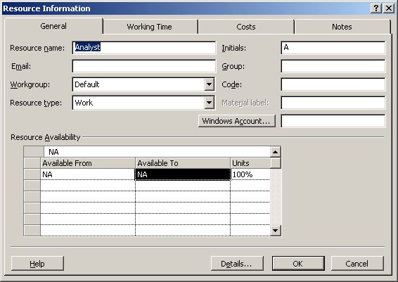

Изменение рабочего времени для ресурса:
- Нажмите на закладке Working Time.
- Выберете дни отведенные под выходные.
- Нажмите radio button Non working time как показано здесь:
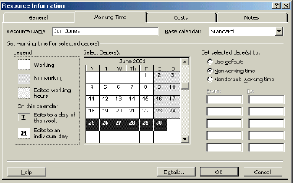

Не забудьте, что изменение календаря ресурса будет влиять на выполнение всех заданий, которым он назначен.
Измененный календарь может быть сохранен как часть проекта или как часть Global. MPT, который является аналогом Normal Template в Word. Удаление календаря, тем не менее, удаляет его только из одного файла. Если календарь был скопирован и использовался другими файлами проекта, то его удаление на них не повлияет.
Чтобы скопировать календарь в Global.mpt необходимо:
- Нажмите меню Tools.
- Нажмите Organizer, выберите закладку Calendar и появится следующее окно:
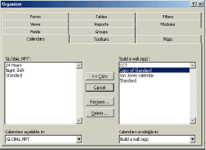
- В правом окне выбрать календарь.
- Нажать кнопку Copy.
Обратите внимание, что в зависимости от того, в каком окне вы нажмете, направление копирования изменится, так что вы сможете легко понять, в каком направлении идет копирование:
Чтобы удалить календарь
- Нажмите меню Tools.
- Нажмите Organizer и появится следующее окно:
- Выберете календарь, который вы хотите удалить в правом окне.
- Нажмите кнопку Delete.

4.4 Содержание отчета

В электронном виде отчет должен содержать следующие разделы:
- экранная копия окна ввода ресурсов;
- экранная копия окна изменения календаря;
- экранная копия окна назначения ресурсов.

4.5 Контрольные вопросы и задания

- Что такое ресурсы?
- В чем отличие материальных ресурсов от человеческих?
- Какие поля вводятся для материальных ресурсов?
- Для чего предназначено поле единица измерения?
- Какие способы назначения ресурсов существуют?
- Что значит нецелое значение в назначении ресурсов?
- Как изменять календарь ресурса?
- Как сохранять измененный календарь?
5 УСТРАНЕНИЕ ПЕРЕГРУЗОК

5.1 Цель работы

Студент должен получить практические навыки нахождения и устранения перегрузок, анализа критического пути.

5.2 Указания к самостоятельной работе

Для подготовки к лабораторной работе следует выучить материал лекций №№20-22.

5.3 Порядок выполнения лабораторной работы и методические указания о ее выполнении

    - Нахождение перегрузок

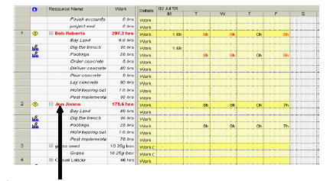
Рисунок 5.1 – Перегрузки отображены красным цветом

Перегрузка – ситуация, которая возникает, когда ресурс используется больше, чем установлено в поле Max. Units. Для успешного выполнения проекта необходимо устранить все перегрузки. Перегрузки также можно найти также в Resource Usage View (вид Использования ресурсов). Для этого
выберите View > Resource Usage
или в View Bar кликните на кнопку Resource Usage
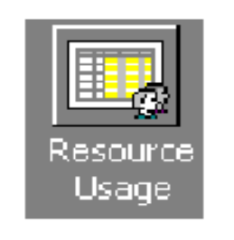
Перегруженные ресурсы обозначаются красным цветом.

5.3.2 Использование «Resource Management Toolbar» (строки инструментов для управления ресурсами)

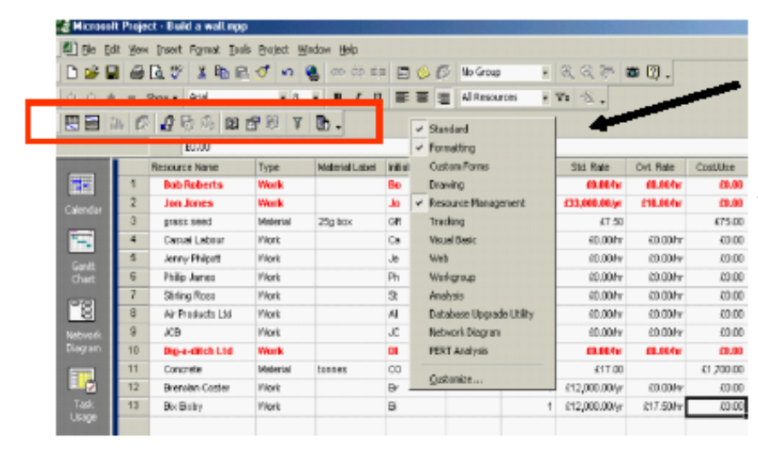 | Кликните здесь правой кнопкой мыши или зайдите в View > Toolbars и выберите Resource Management для активации панели инструментов
Рисунок 5.2 – Панель Resource Management

Панель инструментов Resource Management содержит много полезных кнопок для удобной работы с назначением ресурсов.
Чтобы открыть вид Resource Allocation следует:
- Выберите View > More Views
- Кликните Resource Allocation
или
- На Resource Management Toolbar нажмите кнопку Resource Allocation
Окно разделено в два подокна:
- Главное подокно - левая сторона главного подокна содержит информацию о ресурсе; имя и общие часы работы ресурса распределены для всего проекта. Перемещайте скролл вниз до тех пор, пока вы не увидите сообщение о том, что вы достигли конца ресурса. Затем с помощью мыши вы можете изучить распределение более подробно, кликая в левое подокно. Правая сторона главного подокна содержит подробный анализ часов работы в день на каждом этапе проекта. В левой части подокна красным отображены перегруженные ресурсы, а в правой – часы.
- Нижнее подокно - левая сторона нижнего подокна содержит только те задачи, которые завершаются ресурсами из главного подокна. Правая сторона содержит вид Gantt Chart задач для этих ресурсов.

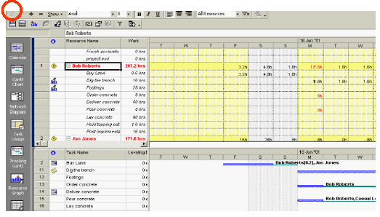
Рисунок 5.3 – Нахождение критического пути

Чтобы увидеть перегруженные задачи:
- Кликните на главном подокне.
- Выберите Format > Details.
- Кликните Оverallocation для добавления часов перегрузки в просмотр.

5.3.3 Использование «Resource Allocation Graph»

Несмотря на то, что для просмотра ресурсов можно использовать вид Resource Allocation, Resource Allocation Graph намного легче в применении.

Чтобы открыть Resource Allocation Graph:
- Выберите View > Resource Graph
Или
- Кликните на кнопку Resource Graph в View Bar
Или
- Кликните на кнопку Resource Graph в Resource Management Toolbar
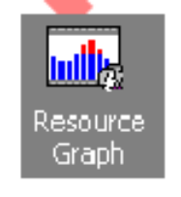
Окно разделяется на правое и левое подокно (рис. 5.4):
- Перейдите в левую часть подокна и двигайте горизонтальный скролл вправо или влево, в зависимости от того, что вы хотите найти.
- Вверху правого подокна отображается график. Имя всех ресурсов, которые были перегружены, изображаются в левой части подокна красным цветом. В правом подокне, на графе перегрузка изображается как красная вертикальная полоса.
- Для того, чтобы перейти к следующей перегрузке нажмите на клавиатуре комбинацию Alt+F5 или Кликните на кнопку Go to next overallocation
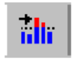

Перейти к следующему Оverallocation, или нажать Alt+F5  Выбор ресурса | 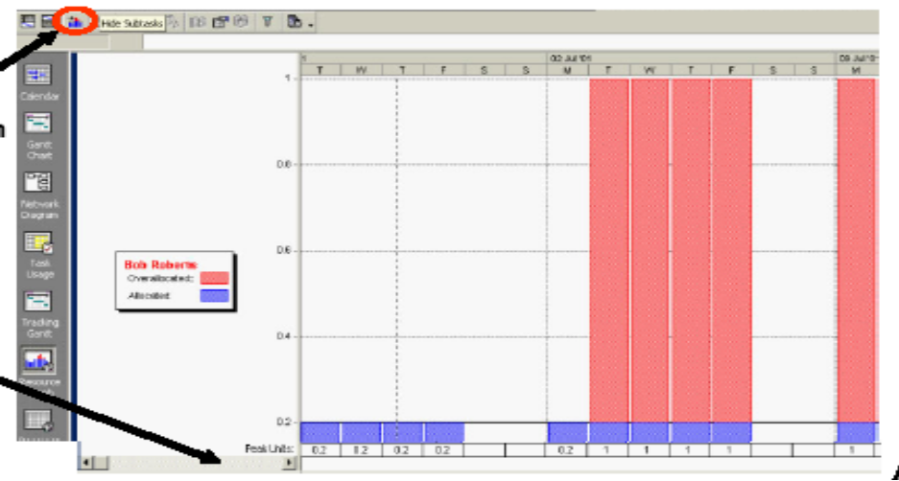
Рисунок 5.4 – Окно Resource Allocation Graph

5.3.4 Устранение перегрузок

Отладка задач вручную

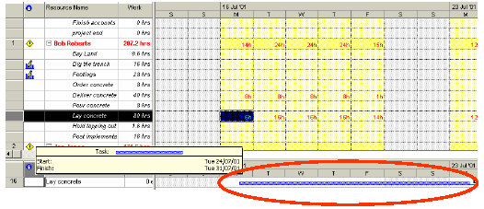
Рисунок 5.5 – Работая с видом Resource Allocation можно установить, где находится перегрузка, и затем вручную устранить ее

Отладка устранением:
- Перейдите в вид Resource Allocation.
- В нижнем подокне Gantt Chart view найдите задачу, которая вызывает проблему
- Кликните на задаче и оттяните её вправо или влево для отладки. Посмотрите в желтое окно Task Information, там указывается, где конкретно устранена проблема
Помните о том, что отладка задачи обычно вызывает последующую задачу, которой также необходимо проводить отладку и это может увеличить время всего проекта.

Выравнивание ресурсов

Выравнивание ресурсов – термин, который используется для описания процесса, в течении которого Project изменяет продолжительность и способ выполнения задач.
Для того, чтобы запустить выравнивание:
- Выберите Tools > Resource Leveling
- Automatic - если вы выбрали эту опцию, Project будет выравнивать ресурсы вашего проекта при каждом его изменении. Это полезная опция, но иногда она может привести непредвиденному результату, если вы забудете, что она включена
- Manual - если вы выбрали эту опцию, выравнивание будет происходить только при нажатии на кнопку Level Now
Пример окна настроек выравнивания приведен на рисунке 5.6.
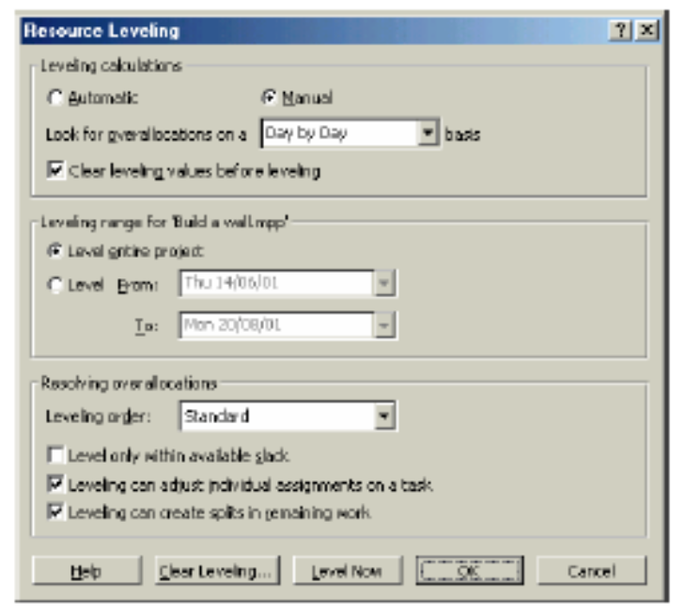 | - Кликните Tools -> Resource Leveling  - Сделайте необходимые вам настройки и нажмите Level Now  - В следующем окне выберите одно из двух: Весь объем ресурсов или только один  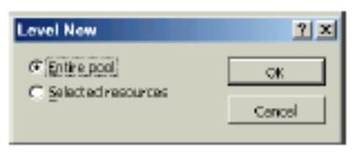
Рисунок 5.6 – Окно настроек выравнивания

Настройки выравнивания ресурсов
Масштаб | - В зависимости от масштаба длительности задач (минуты, часы, дни и т.д.) следует выбрать масштаб выравнивания Minute by minute, Hour by hour и т.д.
Leveling Range | - Вы можете точно определить интервал, на котором необходимо выравнивать проект. Вы можете также выбрать Entire Project.
Leveling Order | - Когда вы выходите из опции Standard, Project 2000 становиться неактивным, зависимым  - Когда вы выбираете ID проект будет отсрочивать или разбивать задачи только с наивысшим ID  - Если вы хотите просмотреть ваш проект, выберите Priority > Standard
Неактивный уровень | - Выберите эту опцию, если Project 2000 должен задержать окончание проекта
Leveling может устанавливать индивидуальные предназначения задачам | - В Project 2000 эта опция позволят найти каждому ресурсу свое предназначение, для того, чтобы если один ресурс – оverallocatеd, другой возьмет его работу на себя
Leveling может создавать распады в работе | - Эта опция применима только в начале текущей работы. Вы можете отлаживать ваш проект в любом месте  - Когда вы сделаете свой выбор, нажамите на радио кнопку Level Now
Освобождение Leveling | - Если вы не довольны результатом работой Project 2000, вы можете удалить все изменения  - Кликните Clear Leveling

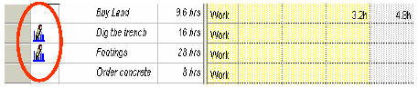
Рисунок 5.7 – Обозначения задачи, которая прошла выравнивание

Когда ресурсы были отлажены, в Resource Usage view появился иконка, подтверждающая это (рис. 5.7)

Использование Resource Indicator | - Когда ресурсы были отлажены, в Resource Usage view появился иконка:    - Когда вы проводите курсором мыши по этому символу, появляется сообщение: «Задание было изменено»

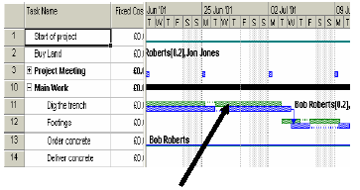
Рисунок 5.8 – Зеленой полосой отмечено место, где задачи были отлажены или разбиты
Уменьшение времени работы

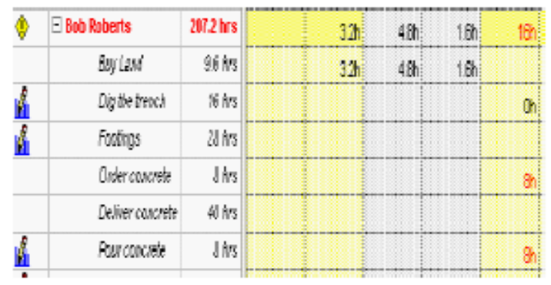 |  | Вы можете изменить время прямо в этом окне или в специальном меню
Фон | - Если ресурс – оverallocatеd на индивидуальной задаче, вы можете уменьшать количество часов работы. Когда вы уменьшите количество часов работы, Project 2000 автоматически уменьшит продолжительность задачи, до тех пор, пока вы точно не укажите изменения
Уменьшение времени работы в Resource Usage view | - Кликните Resource Allocation view  - Найдите задачу которая приводит к оverallocation  - В поле Work печатайте меньшим шрифтом, до исчезновения оverallocation
Обеспечение постоянства продолжительности задачи | - В окне Task Information измените Task Type на Fixed Duration

Вопрос Разбиения

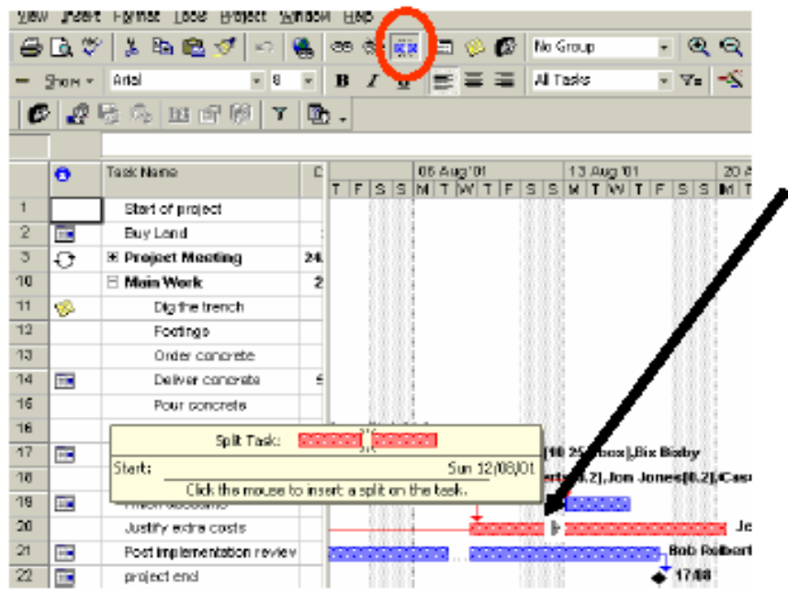 |  | Обратите внимание на всплывающую подсказку, которая появляется при наведении курсора мыши на кнопку Split Task
Фон | - Если ресурс – оverallocatеd, это происходит из-за того, что два, и более, задач для ресурса происходят одновременно. Если это произошло, используйте Resource Allocation view, для установления места проблемы
Вопрос разбиения | - Работая в Gantt Chart view, кликните на кнопку Split Task, находящуюся на панеле Standard:    - Переместите курсор мыши на Gantt Chart в место, где вы хотите подразбить задачу  - Кликните и оттяните курсор вправо для разбития

Неактивное состояние в табличной форме

- Кликните Gantt view
- Затем кликните View > Table > Schedule

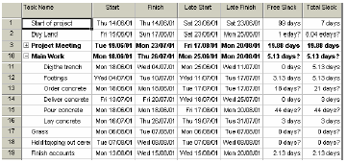

Фон | - Задаче предоставляется неактивное время для разбиения, до того, как оно стало проблемой для списка проекта
Открытие списка таблиц | - Работа в Gantt Chart view  - Выберите View > Table: Entry  - Выберите Schedule
Бездействие | - Колонка Free Slack разъясняет, как задачи могут разбиться до того, как перейти к следующей задаче
Использование общего бездействия | - Колонка Total Slack разъясняет, как задачи могут разбиться до того, как перейти к последнему числу проекта

Неактивное состояние в Gantt view

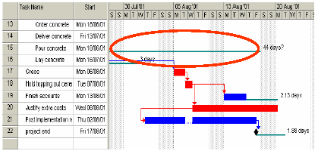

Неактивное состояние в Gantt view | - Его вы можете увидеть графически в Gantt Chart view
Открытие Detail Gantt view | - Выберите View > More Views  - Кликните Detail Gantt  - Затем кликните Apply
Объяснение работы Detail Gantt view | - Задачи в неактивном состоянии отображены тонкой зеленой полосой. Полоса простирается в задаче от конца Gantt bar до того места, где отладка может наиболее долго не происходить. Длина зеленой линии соответствуют времени Free Slack, которое показано в списке таблиц

Перераспределение ресурсов

Незначительная помощь Project избавит вас от некоторых задач и даст возможность людям решать подлинные проблемы.
Reallicating Resources способствует обсуждению с людьми – что хотят они получить и на что у них есть временя

Фон | - Иногда вы обнаруживаете, что переход от одного ресурса к другому приводит к проблемам. Тем не менее, важно осознавать, что вы общаетесь с людьми, которые наверняка владеют другими навыками. Если вы объяснили людям их роль в проекте, вы должны одновременно следить за изменениями.
Re-assinging a resource | - Эта задача раньше решалась вручную.

Увеличение часов работы.

 | Существуют 2 стратегии:  - Увеличение всего времени работы  - Назначение сверхурочного времени для определенных задач

Фон | - Как говорилось выше, никогда не забывайте о том, о чем вы договариваетесь с людьми, которые имеют свои обязанности в проекте
Изменение времени работы для ресурса | - Эта задача раньше решалась вручную.

Назначение сверхурочного времени для задачи

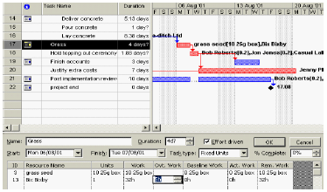

Для вызова окна:
Gantt view > Window > Split > Format > Details > Resource Work

Назначение сверхурочного времени работы | Как назначить сверхурочное время работы для задачи:  - В Gantt Chart view кликните меню Window  - Кликните Split  - Кликните на нижнее подокно Window, а затем Format > Details > Resource Work  - В колонке Ovt. Work наберите количество часов, которые вы назначаете каждому ресурсу
Проверка новой стоимости проекта | - Не забудьте проверить эффективность добавленного вами сверхурочного времени:  - Выберите View > Table  - Кликните Cost

Задание ресурсам контура

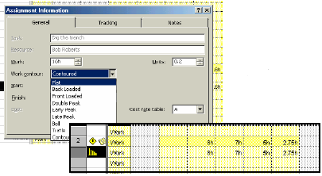

Фон | - Когда вы назначаете ресурсу работать в Project 2000, он будет 100% своего времени работать на индивидуальную задачу. Это называется Flat contour и часто бывает практически нереальным.  - Другие контурные системы могут быть более практичными и могут пригодиться при освобождении ресурса, и при решении проблем, связанных с оverallocations  - Когда вы применяете один из контуров для ресурса, вы можете заметить, что это способствует решению задачи в нем
Использование контурной системы | - Работая Flat, вы можете выбирать из 8 контурных систем. Постоянное распределение зависит от продолжительности задачи. Так что для полного понимания причастности контурных систем, необходимо детально изучить свою задачу  - Контуры работают в процентном соотношении к сверхурочной работе  - Front Loaded – большинство работы происходит в начале и при выключении    - Back Loaded – работа начинается медленно и ее основное количество выпадает к концу    - Double Peak – соответственно с названием, у работы имеется два кульминационных момента    - Early Peak – работа выполняется не в самом начале, но вскоре после него  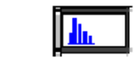  - Late Peak – по аналогии с Early Peak, только работа выполняется незадолго до окончания    - Bell – работа по небольшой «кривой»    - Turtle – аналогично работе Bell  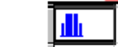
Объяснение работы со сверхурочным временем | - Project обрабатывает время, базируемое на таблице, которую вы можете найти в справке (F1) Project.

5.4 Содержание отчета

В электронном виде отчет должен содержать следующие разделы:
- экранная копия окна с наличием перегрузок;
- экранная копия окна ручного выравнивания;
- экранная копия окна автоматического выравнивания ресурсов;
- экранная копия окна изменения контура задачи.

5.5 Контрольные вопросы и задания

- Что такое перегрузки?
- В чем причины появления перегрузок?
- Какие существуют способы устранения перегрузок?
- Какие режимы работы автоматического устранения перегрузок?
- Каким образом осуществляется ручное устранение перегрузок?
- Для чего предназначено изменение контура задачи?
- Какие существуют контуры задач?
ПЕРЕЧЕНЬ ССЫЛОК

- Роберт T. Фатрелл, Дональд Ф. Шафер, Линда И. Шафер. Управление программными проектами. Достижение оптимального качества при минимуме затрат. Издательство: Вильямс, 2003 г.
- Руководство к Своду знаний по управлению проектами. Третье издание. (Руководство PMBOK® ). Американский национальный стандарт ANSI/PMI 99-001-2004.
- Microsoft Project 2003 course certification materials. Trainer kit. http://www.cheltenhamcourseware.com
- Марри Кантор. Управление программными проектами. Практическое руководство по разработке успешного программного обеспечения. Издательство: Вильямс, 2002 г.
- Уокер Ройс. Управление проектами по созданию программного обеспечения
Издательство: Лори, 2002 г.
- Элейн Маркел. Microsoft Project 2002. Библия пользователя. Издательство: Диалектика, 2003 г.

Додаток
Форма ОТЧЕТА ПО ЛАБОРАТОРНОЙ РАБОТЕ

Міністерство освіти і науки України
Харківський національний університет радіоелектроніки

З В І Т

по лабораторній роботі

з навчальної дисципліни «Менеджмент проектів»

Факультет „Комп`ютерних наук”

Кафедра „Програмного забезпечення електронних обчислювальних машин”

Виконав: Прийняв:
Студент _____________________ ____________________
(група, ПІП, дата, підпис) (посада, ПІП, дата, підпис)
Харків 2007

Навчальне видання

МЕТОДИЧНІ ВКАЗІВКИ
до лабораторних робіт з дисципліни
«Менеджмент проектів»
для студентів усіх форм навчання
спеціальності 7.080403 „Програмне забезпечення автоматизованих систем”
Упорядники:
Ворочек Ольга Григорівна
Келеберда Ігор Миколайович
Сокол Віталій Вікторович

Відповідальний випусковий З.В.Дудар

Редактор І.Л.Чипиженко

План 200_, поз. _
Підп. до друку _____ Формат 60х 84 1\16 Папір друк.
Умовн. д. арк. __ Облік. вид. арк._________ Тираж 50 прим. Зам. № _______ Ціна договірна.
_________________________________________________________________
ХНУРЕ, 61166, Харків, просп. Леніна 14 ____________________________________________________________________
Надруковано в учбово-виробничому
видавничо-поліграфічному центрі ХНУРЕ
61166 Харків, просп. Леніна, 14

